Výtvarná výchova 8.C – 8. ročník

Veľkonočné ozdoby
- Na základe predlohy pripravte veľkonočné kraslice.
- Pripravte si lep a farebný papier, a pripravte farebné veľkonočné vajíčko
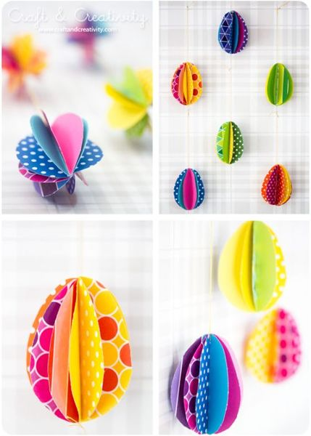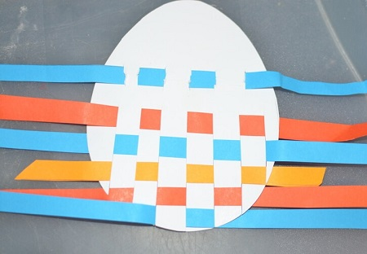

- Na základe predlohy pripravte veľkonočné ozdoby – kuriatka, zajačiky, košíky
- Pripravte si lepidlo, farebný papier, farbičky alebo fixky, a vyrobte veľkonočné ozdoby
